任务1：接收机房工具箱V26.04.rar.torrent 双击打开。
然后找到桌面上的这个压缩包
右键解压，找到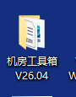
打开程序。

体验一键清空桌面和整理桌面。

任务2：接收本节课课程素材，双击后找到桌面上的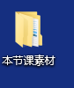。
任务2.1 文生图--跟着2.课堂上操作指南.pdf去操作。

任务2.2-作业：完成征稿作业说明文档里面的要求，生成宣传自己家乡的海报。

补充技巧：如果觉得ai生成不满意：1.换提示词 2.换ai工具。

任务3：找到8.2 文物生成视频
概念讲解：了解常用的视频生成工具，如豆包，即梦还有剪映。

任务3.1 观看成品效果，了解生成的目标。

任务3.2 按照教程去操作一下
第一步：生成数字人的外表-->参考数字人提示词，修改后发给豆包生成图片。

第二步：生成景点/文物的讲稿-->找豆包。
方法：把3.豆包生成讲稿发给豆包，然后跟他说参照这个模板给我XX景点的讲稿。
《嘉陵江》介绍
各位朋友，欢迎来重庆耍！今天跟大家摆点实在龙门阵，聊哈我们重庆人的母亲河 ——嘉陵江！
勒条江，古时候叫渝水，我们重庆喊 “渝”，就是打勒点来的。它从陕西秦岭一路跑起来，千多公里路，最后在朝天门跟长江两兄弟汇合，热闹得很！
你们睁大眼睛看哈 ——山是一座城，城是一条江！这边峡谷陡得很，那边江面又敞亮，吊脚楼、高楼房挨到挨到，白天雾蒙蒙仙气飘飘，晚上灯一亮，比画还好看！
说句老实话，我们重庆人都是喝嘉陵江水长大的。以前码头船挤船，棒棒儿、商贩、船夫闹热得很；抗战那阵，勒条江还是我们的保命江。
现在更不得了 ——大桥飞、索道梭、轻轨沿江跑！随便站到哪个江边边，吹哈江风、望哈江水，安逸得板，舒服得喊！
来都来了，一定要在嘉陵江边多站哈哈儿，感受哈我们山城的耿直、豪爽、巴适！
祝大家在重庆吃得香、耍得嗨、一路平安！

第三步：打开即梦官网【https://jimeng.jianying.com/】登录后照着下面操作：【注意字数超过120视频无法生成，建议让豆包压缩你的讲稿为120字以内或者把你的讲稿切分为N个120，重复不断操作，直到生成N个视频】
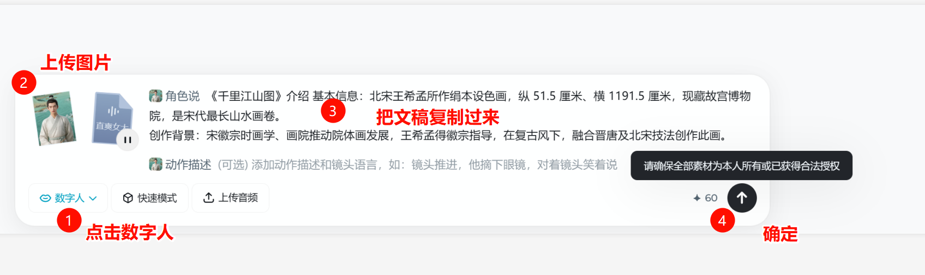

等待生成完毕，会生成视频。

第四步：利用剪映加上字幕和背景音乐，甚至说换说话人的音色。
第五步：导出OK。

-----你们生成好的视频/图片最好下载后放在电脑的D/E/F盘，下回可以直接用。

